
ELENCO INDICATIVO INDUMENTI PERSONALI PER INGRESSO STRUTTURA – NON-AUTOSUFFICIENTE
(con indicazione del numero minimo per alcuni capi)

- Tutti gli indumenti (inclusi quelli indossati al momento dell'ingresso) dovranno essere contrassegnati con l'apposito numero personale assegnato dalla struttura e CUCITO in maniera visibile sui singoli capi (interno colletto, interno pantaloni sul retro).
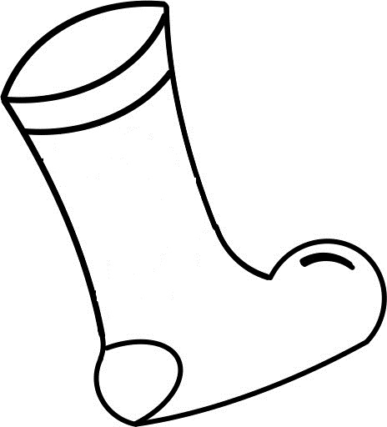
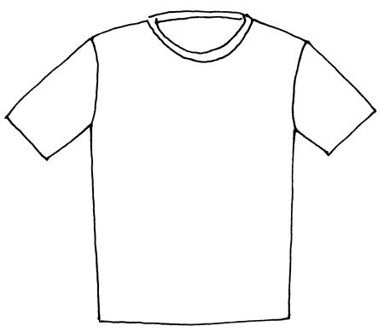
Cucire numero qui
Cucire numero qui

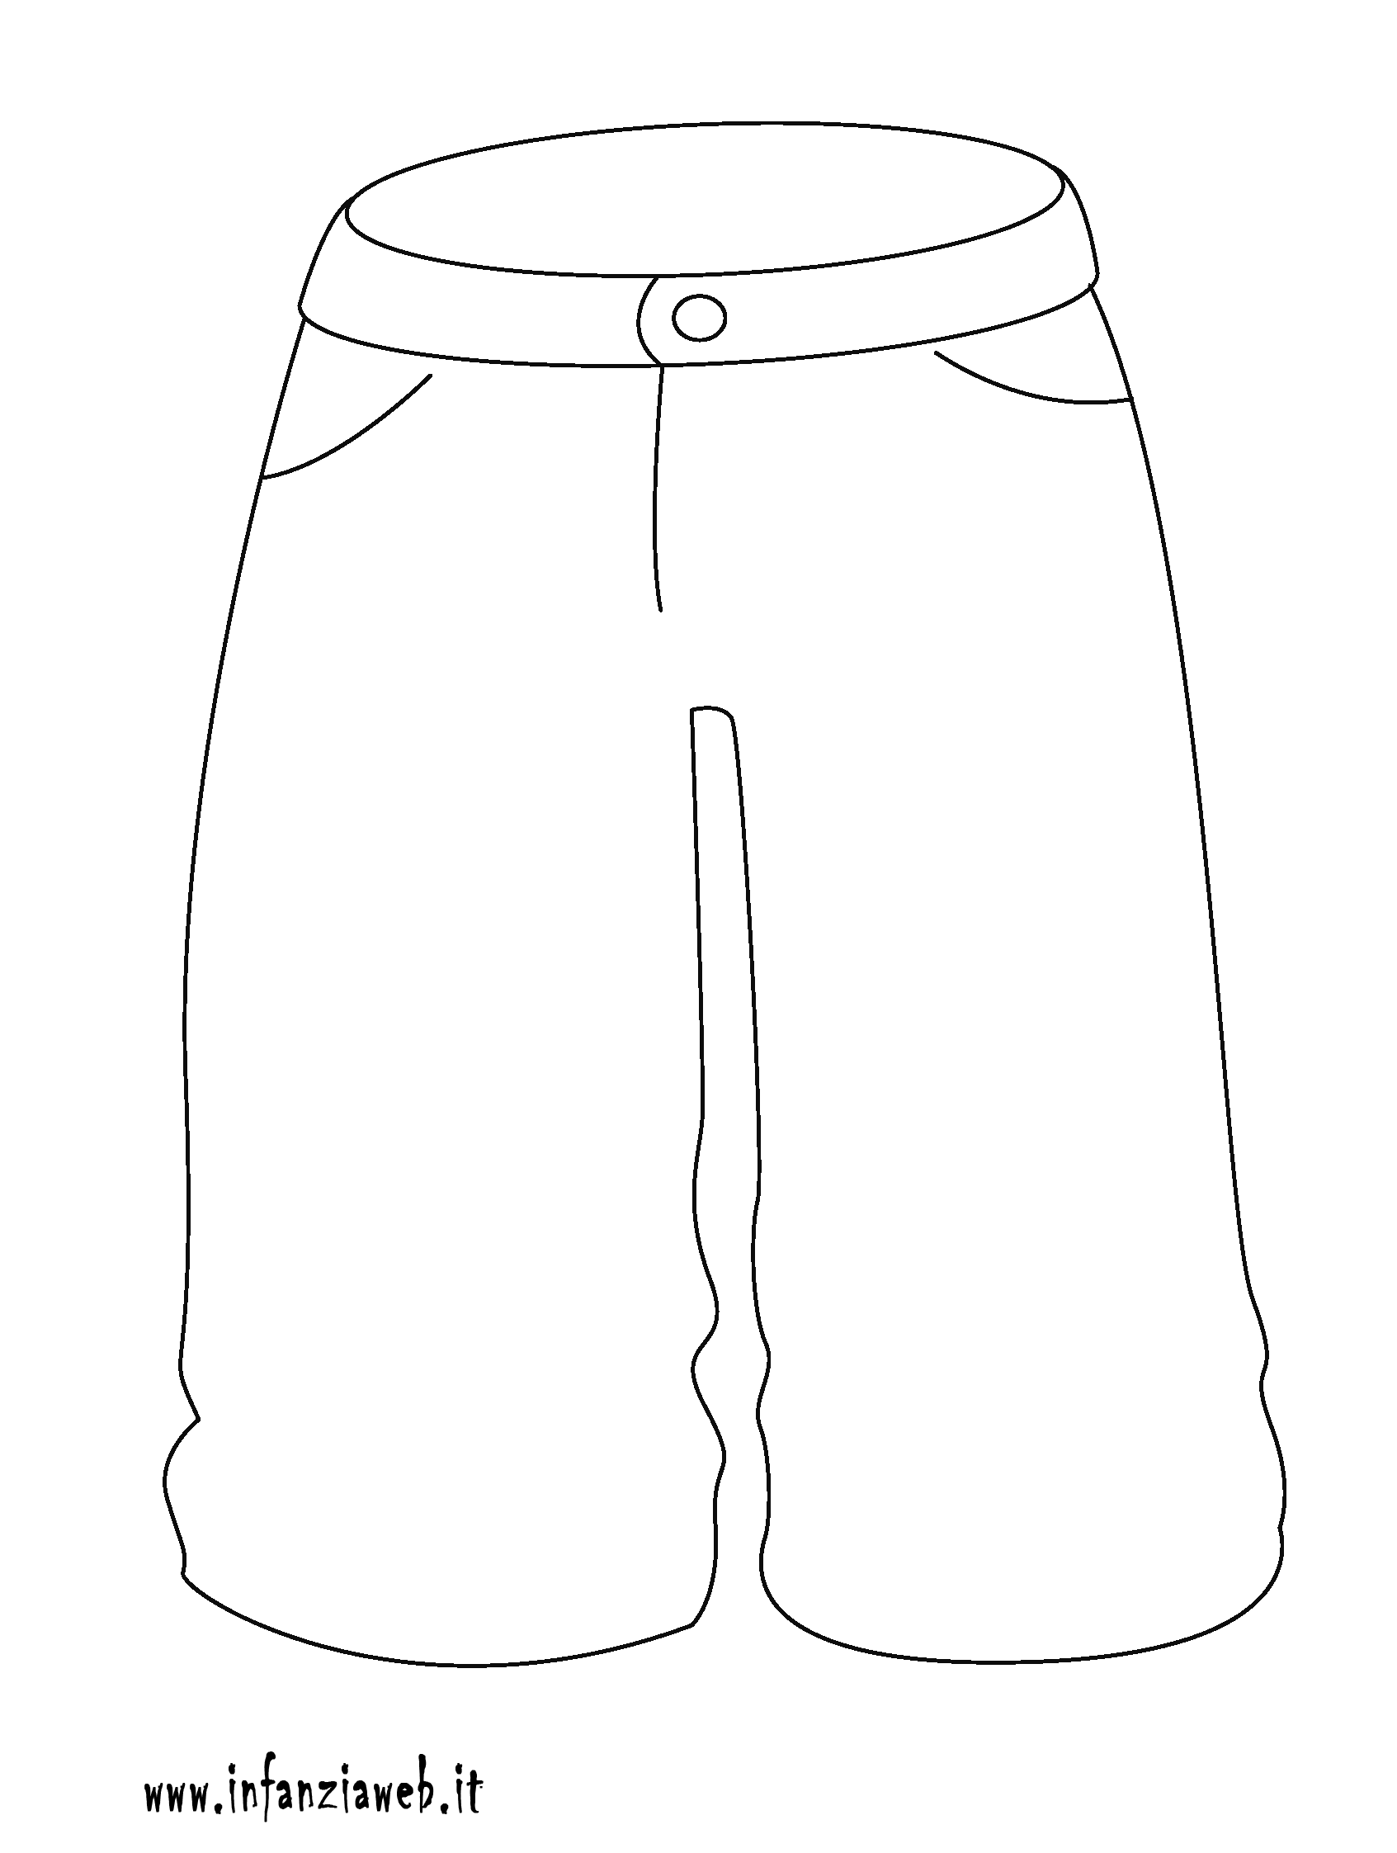
Cucire numero qui

Cucire numero qui

- L'Ente declina ogni responsabilità per i capi privi di contrassegno eventualmente smarriti.
- Il corredo, al momento dell'ingresso, dovrà essere consegnato alla coordinatrice di reparto (tutor).

- Tutti gli indumenti dovranno essere in tessuto trattabile in lavatrice. Gli indumenti NON devono essere di lana e delicati.

Biancheria intima:
- canottiere e/o magliette m/m di cotone (almeno 10)
- mutande di cotone se continente (10 paia)
- calze e/o calzini di cotone (almeno 10 paia)
- pigiami (almeno 10)
Vestiario:
- pantaloni tuta (almeno 10)
- maglie cotone (almeno 10)
- maglioncini, cardigan, giacca tuta (almeno 10)
- giacche e/o cappotti (almeno 1 per stagione)

Calzature:
- pantofole (1 paia)
- scarpe (1 paia)
Busta da toilette contenente:
- spazzolino da denti e dentifricio – pastiglie per dentiere + pasta adesiva
- porta dentiera con nome
- pettine o spazzola

